Reformierte Kirchen Bern-Jura-Solothurn
Suchergebnisse für "Das besondere Bilderbuch"

 | Autor / Titel | Jahr | Medientyp | Signatur / Standort
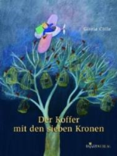 | Cölle, Gisela  Der Koffer mit den sieben Kronen | 2005 | Bilderbuch | Das besondere Bilderbuch
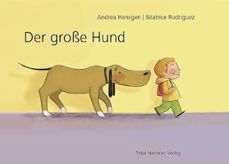 | Hensgen, Andrea  Der grosse Hund | 2011 | Bilderbuch | Das besondere Bilderbuch
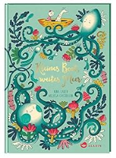 | Laden, Nina 1962-  Kleines Boot, weites Meer | 2019 | Bilderbuch | Das besondere Bilderbuch
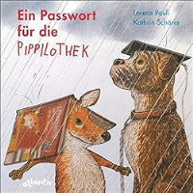 | Pauli, Lorenz  Ein Passwort für die Pippilothek | 2019 | Bilderbuch | Das besondere Bilderbuch
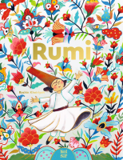 | Rashin Kheiriyeh  Rumi : Dichter der Liebe | 2023 | Bilderbuch | Das besondere Bilderbuch
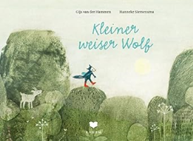 | van der Hammen, Gijs  Kleiner weiser Wolf | 2018 | Bilderbuch | Das besondere Bilderbuch

